Министерство науки и высшего образования Российской Федерации
Федеральное государственное автономное образовательное учреждение высшего образования
«Пермский национальный исследовательский политехнический университет»

Электротехнический факультет
Выпускающая кафедра: информационные технологии и автоматизированные системы (ИТАС)

Направление подготовки: 09.03.01 Информатика и вычислительная техника

ОТЧЕТ ПО ТВОРЧЕСКОЙ РАБОТЕ
на тему: «Разработка автоматизированного рабочего места студента»
По дисциплине «Основы алгоритмизации и программирования»

Выполнили: студенты группы ИВТ-25-2Б
Нинилина Ольга Викторовна
Дасаева Арина Равильевна

Пермь 2026

Реферат
Отчет содержит 34 страницы машинописного текста, 6 иллюстраций, 1 таблицу. Список использованных источников включает 8 наименований.
Ключевые слова: АРМ студента, автоматизация, Qt, C++, SQLite, расписание, заметки, таймер Pomodoro, 3D-визуализация, база данных, UML-диаграмма.
Объектом разработки является автоматизированное рабочее место студента – программный продукт, предназначенный для планирования учебного времени, ведения конспектов, контроля концентрации и анализа личной продуктивности. Цель работы – создание кроссплатформенного десктопного приложения, объединяющего функционал расписания, заметок, таймера Pomodoro, статистики и системы напоминаний. В отчете описаны архитектура приложения, реализованные классы в соответствии с UML-диаграммой, используемые инструменты и технологии, приведено руководство пользователя. Разработка выполнена на языке C++ с применением фреймворка Qt 6.11.1, базы данных SQLite и графического API OpenGL.

Содержание
Реферат 2
Содержание 3
1. Введение 4
2. Назначение и автоматизируемые процессы 4
3. Архитектура приложения 5
4. Описание основных классов по UML-диаграмме 6
4.1 Класс DatabaseManager 6
4.2 Класс MainWindow 7
4.4 Класс ScheduleWidget 8
4.5 Класс NotesWidget 8
4.6 Класс PomodoroWidget и PomodoroGLWidget 9
4.7 Класс StatisticsWidget 10
4.8 Класс SettingsWidget 10
4.9 Связи и взаимодействие 10
5. Используемые инструменты и технологии 11
6. Руководство пользователя 11
7. Заключение 13
8. Список использованных источников 14
Приложение А. UML-диаграмма классов 16
Приложение Б. Скриншоты интерфейса 18

1. Введение
В условиях высокой учебной нагрузки современный студент сталкивается с необходимостью эффективно распределять время между различными дисциплинами, контролировать выполнение домашних заданий, вести конспекты и отслеживать собственный прогресс. Ручное управление этими процессами – ведение бумажного расписания, хранение заметок в разрозненных файлах, подсчёт часов занятий – отнимает много сил и часто приводит к ошибкам или упущениям. Поэтому разработка автоматизированного рабочего места (АРМ) студента является актуальной задачей, позволяющей централизовать все учебные активности в едином программном интерфейсе.
Целью данной творческой работы является создание приложения «StudentWorkspace», которое обеспечивает автоматизацию следующих процессов: учёт расписания занятий с поддержкой чётности недель и разовых событий, ведение заметок с привязкой к предметам и темам, использование таймера Pomodoro для повышения концентрации, сбор статистики о наработанном времени и гибкую систему напоминаний о предстоящих задачах. Приложение разработано студентами группы ИВТ-25-2Б Дасаевой Ариной и Нинилиной Ольгой. В отчете представлены архитектура, ключевые классы согласно разработанной UML-диаграмме, использованные инструменты и технологии, а также руководство пользователя.

2. Назначение и автоматизируемые процессы
Автоматизированное рабочее место студента предназначено для индивидуального использования. Оно помогает учащемуся избавиться от рутины: не нужно вручную записывать расписание в тетрадь, держать в голове даты контрольных работ, искать конспекты в разных папках или подсчитывать, сколько времени было потрачено на изучение того или иного предмета. Все эти функции берёт на себя программа.
Автоматизация в данном контексте означает, что пользователь один раз вводит информацию (названия предметов, занятия в расписании, тексты заметок), а приложение далее самостоятельно отображает актуальное расписание на текущую неделю, напоминает о предстоящих событиях, ведёт учёт отработанных минут и предоставляет наглядную статистику. Таким образом, программа не просто хранит данные, но и активно управляет учебным процессом, снижая когнитивную нагрузку на студента.
Конкретно автоматизируются следующие процессы. Во-первых, ведение расписания: занятия могут быть регулярными (с привязкой к дню недели, номеру пары и чётности) либо разовыми (с произвольными датой и временем). Во-вторых, создание и структурирование заметок – каждая заметка привязывается к предмету и теме, поддерживает форматированный текст, изображения и произвольные файловые вложения, а также имеет полнотекстовый поиск. В-третьих, таймер Pomodoro – отсчёт времени работы и отдыха с автоматическим сохранением каждой завершённой сессии в базу данных. В-четвёртых, статистика – визуализация наработанных минут за день, неделю и месяц в сравнении с заданной пользователем целью. И наконец, система напоминаний, которая через системный трей уведомляет о начале занятий или необходимости проверить домашнее задание.

3. Архитектура приложения
Архитектура приложения спроектирована по принципу разделения на два крупных слоя: слой графического интерфейса (GUI виджеты) и слой данных. Такое разделение обеспечивает независимость логики работы с данными от их отображения, упрощает тестирование и модификацию отдельных компонентов. На основе этой архитектуры была разработана UML-диаграмма классов, полный вид которой приведён в приложении А.
Верхний уровень – главное окно, реализованное классом MainWindow. Оно содержит навигационную панель и стековый контейнер QStackedWidget, в который загружаются все функциональные страницы. Каждая страница представляет собой отдельный класс-виджет. Такой подход позволяет переключаться между разделами без уничтожения и пересоздания виджетов, что экономит ресурсы и обеспечивает мгновенное переключение.
Слой данных представлен классом-синглтоном DatabaseManager, который централизованно управляет соединением с базой данных SQLite, созданием таблиц и чтением/записью настроек. Все виджеты используют этот класс через вызов статического метода instance(), что гарантирует единую точку доступа к данным и исключает конфликты при параллельных запросах.
Связи между классами на диаграмме отражены следующим образом: MainWindow содержит композицией все виджеты (MainPageWidget, ScheduleWidget, NotesWidget, PomodoroWidget, StatisticsWidget, SettingsWidget). Это означает, что время жизни виджетов управляется главным окном. PomodoroWidget содержит агрегацией объект PomodoroGLWidget, который отвечает за трёхмерную визуализацию. MainPageWidget отправляет сигналы requestGoToNotes и requestGoToStats для перехода к соответствующим страницам, а MainWindow эти сигналы обрабатывает. Наконец, каждый виджет использует DatabaseManager для операций с базой данных.

4. Описание основных классов по UML-диаграмме

4.1 Класс DatabaseManager
Это центральный класс слоя данных, реализованный как синглтон. Его единственный экземпляр создаётся при первом вызове статического метода instance(). Поле m_db хранит объект соединения с SQLite. Приватный конструктор предотвращает создание дополнительных экземпляров. Публичные методы initDatabase() открывают базу данных и создают все необходимые таблицы. Методы работы с настройками включают isHomeworkReminderEnabled(), setHomeworkReminderEnabled(), getHomeworkReminderTime(), setHomeworkReminderTime(), а также getDailyGoalMin() и setDailyGoalMin(). Для управления расписанием предусмотрены getCurrentWeekParity() и toggleParityInversion(), которые учитывают режим одной недели и возможную инверсию чётности.

4.2 Класс MainWindow
Главное окно приложения содержит поля: m_stackedWidget – стек для переключения страниц, m_navGroup – группа кнопок навигации, m_notesPage – указатель на виджет заметок (для передачи фильтра по предмету), m_trayIcon – иконка в системном трее, m_notificationTimer – таймер периодической проверки напоминаний, m_hwNotifiedToday – флаг, предотвращающий повторное уведомление о домашнем задании в течение одного дня. В конструкторе создаются все виджеты, настраиваются соединения сигналов и слотов. Метод checkNotifications() каждые 10 секунд сверяет текущее время с настройками и отправляет всплывающие сообщения через трей. Методы handleGoToNotes() и handleGoToStats() переключают стек на нужную страницу и при необходимости передают идентификатор предмета.
4.3 Класс MainPageWidget
Этот виджет отображает главную страницу (дашборд). Его поля: m_subjectsLayout – сетка для кнопок предметов, m_todayList и m_upcomingList – списки занятий на сегодня и ближайших событий, m_focusStatusLabel и m_focusProgressBar – элементы панели текущего статуса, а также m_selectedSubjectId и m_selectedSubjectName для хранения выбранного предмета. Метод loadData() загружает предметы и сегодняшнее расписание. Метод loadSubjects() создаёт кнопки предметов с цветами из базы данных. При клике на кнопку вызывается handleSubjectClick(), который открывает контекстное меню. Сигналы requestGoToNotes и requestGoToStats испускаются для перехода к соответствующим страницам. Метод toggleEventStatus() обрабатывает изменение состояния чекбокса в списке занятий и обновляет поле is_done в базе данных.

4.4 Класс ScheduleWidget
Отвечает за отображение и редактирование расписания. Поля включают m_scheduleTable – таблица, m_weekParityCombo – выбор отображаемой чётности, m_btnInvert – кнопка инверсии. Метод loadSchedule() строит таблицу на основе выбранной недели, вычисляя даты и формируя содержимое ячеек. Метод addScheduleItem() открывает диалог добавления нового занятия или события. При клике на ячейку вызывается handleCellClick(), который анализирует идентификаторы записей в ячейке и открывает контекстное меню для редактирования, удаления или создания напоминания. Метод addReminderForEvent() позволяет пользователю выбрать интервал оповещения и сохраняет напоминание в таблицу reminders.

4.5 Класс NotesWidget
Предназначен для работы с заметками. Поля: m_filterSubjects и m_filterThemes – фильтры по предмету и теме, m_notesList – список заголовков заметок, m_titleEdit и m_contentEdit – поля заголовка и содержимого, m_attachmentsList – список вложений, m_currentNoteId – идентификатор текущей заметки. Метод setSubjectFilter() позволяет извне установить фильтр по предмету (используется при переходе с главной страницы). Метод loadNotes() выполняет запрос к базе данных с учётом фильтров и поискового запроса. Метод saveNote() сохраняет изменения в таблицы notes и attachments, причём вложения пересохраняются целиком (сначала удаляются старые, затем вставляются новые). Метод addTheme() создаёт новую тему (папку) для группировки заметок, а attachFile() добавляет файл к текущей заметке.

4.6 Класс PomodoroWidget и PomodoroGLWidget
PomodoroWidget управляет логикой таймера. Его поля: m_glWidget – указатель на 3D-виджет, m_cbSubject – выбор предмета, m_sbWork и m_sbRest – спинбоксы для минут работы и отдыха, m_timer – основной таймер отсчёта, флаги m_isRunning и m_isWorkPhase, а также счётчик m_elapsedSeconds. Метод toggleTimer() запускает или останавливает таймер, фиксируя выбранный предмет и длительность. Метод updateTimer() вызывается каждую секунду, уменьшает оставшееся время, увеличивает накопленное и при достижении нуля переключает фазу. При завершении рабочей фазы вызывается saveSession(), которая сохраняет минуты в базу данных.
PomodoroGLWidget наследуется от QOpenGLWidget и реализует 3D-визуализацию. Поля: m_animationTimer для анимации, m_rotX, m_rotY, m_zoom для управления камерой, флаг m_active и счётчики m_total, m_remaining. Метод setActive() запускает или останавливает анимацию и появление мотивационных фраз. Метод setTime() передаёт текущие параметры таймера. Защищённый метод paintGL() рисует сцену: вызывает drawEnergyBattery() для отображения «энергетической батареи» (звездообразный конус, меняющий форму и цвет) и drawOrbitalParticles() для вращающихся частиц. Поверх OpenGL с помощью QPainter выводятся цифровое время и случайная фраза.

4.7 Класс StatisticsWidget
Отображает статистику продуктивности. Поля: m_cbSubject – фильтр по предмету, m_todayBar, m_weekBar, m_monthBar – прогресс-бары для дня, недели и месяца. Метод loadData() выполняет три суммирующих запроса к таблице pomodoro_sessions за сегодня, за последние 7 дней и за последние 30 дней, с учётом выбранного предмета. Затем вычисляет проценты относительно дневной цели (или значений по умолчанию) и обновляет прогресс-бары.

4.8 Класс SettingsWidget
Предоставляет интерфейс для изменения настроек. Поля: m_sbHour и m_sbMin – спинбоксы для выбора времени напоминания о домашнем задании. Метод saveTime() вызывается при изменении значений и сохраняет новое время в DatabaseManager. В классе также содержатся чекбокс для включения напоминания, чекбокс для однонедельного формата расписания и спинбоксы для установки дневной цели (в часах и минутах) – эти элементы создаются в конструкторе, но не вынесены в отдельные поля на диаграмме для простоты.

4.9 Связи и взаимодействие
На UML-диаграмме чётко показано, что MainWindow содержит все виджеты (отношение композиции). PomodoroWidget содержит PomodoroGLWidget (агрегация). От MainPageWidget к NotesWidget и StatisticsWidget идут сигналы (пунктирные стрелки). Все виджеты используют DatabaseManager (отношение зависимости). Такая архитектура обеспечивает слабую связанность: каждый виджет может быть изменён независимо, если сохраняется его интерфейс взаимодействия с DatabaseManager и с MainWindow (через сигналы).

5. Используемые инструменты и технологии
Разработка приложения велась в среде Qt Creator 12.0.2 с использованием фреймворка Qt версии 6.11.1. Язык реализации – C++ со стандартом C++17. В качестве компилятора на платформе Windows применялся MSVC 2022 (Microsoft Visual C++ Compiler). Для кроссплатформенной сборки использовалась система CMake версии 3.16. Соответствующий файл CMakeLists.txt определяет проект, находит модули Qt6 (Core, Gui, Widgets, Sql, Charts), перечисляет исходные файлы и заголовки, а также настраивает параметры компиляции.
База данных – SQLite, встроенная в Qt. Это позволяет хранить все данные в одном файле student_workspace.db без необходимости установки и настройки отдельного сервера. Для работы с таблицами используются классы QSqlDatabase и QSqlQuery. Все запросы параметризованы для защиты от SQL-инъекций.
Для 3D-визуализации таймера применяется OpenGL 1.1 (фиксированный конвейер). Выбор этой версии обусловлен максимальной совместимостью с различными видеокартами и простотой реализации – не требуется писать шейдеры. Класс PomodoroGLWidget наследует QOpenGLFunctions_1_1, что даёт доступ к функциям glBegin, glEnd, glVertex3f и аналогичным.
Запись видеоролика для защиты работы производилась с помощью программы OBS Studio (Open Broadcaster Software) версии 30.0. Это бесплатное кроссплатформенное приложение, позволяющее захватывать экран монитора, накладывать звук с микрофона и сохранять видео в формате MP4. Монтаж видео (обрезание лишних фрагментов, добавление титров) выполнен в бесплатной версии DaVinci Resolve.

6. Руководство пользователя
После запуска программы открывается главное окно с боковой панелью навигации. Пользователь может переключаться между разделами, нажимая на кнопки. В разделе «Настройки» следует сначала задать дневную цель в минутах и при необходимости включить напоминание о домашнем задании, указав желаемое время. Также здесь можно выбрать однонедельный формат расписания, если в учебном заведении нет деления на чётные и нечётные недели.
Для добавления предмета необходимо перейти на главную страницу и нажать кнопку «+ Добавить». В диалоговом окне вводится название предмета и выбирается цвет. После создания предмета на главной странице появляется цветная кнопка. При клике на неё открывается контекстное меню, позволяющее перейти к заметкам или статистике по этому предмету либо удалить предмет.
Для работы с расписанием нужно открыть соответствующий раздел. Добавление занятия производится либо через кнопку в верхней панели, либо через клик по нужной ячейке таблицы. Для регулярных занятий указывается день недели, номер пары, предмет и периодичность (чётная, нечётная или обе недели). Для разового события задаётся дата, произвольное время начала и конца, а также можно сразу настроить напоминание. Все добавленные записи отображаются в таблице. Переключатель чётности недели позволяет просматривать расписание на чётную или нечётную неделю отдельно. При клике на существующее занятие можно отредактировать его параметры, удалить или установить напоминание.
Раздел заметок позволяет создавать темы для группировки записей. Новая заметка создаётся кнопкой в левой панели. Пользователь вводит заголовок, форматирует текст в редакторе, выбирает привязку к предмету и теме. Для вставки изображения используется специальная кнопка, для прикрепления произвольного файла – кнопка с изображением скрепки. Прикреплённые файлы отображаются в списке вложений; двойной клик по файлу открывает его в программе, ассоциированной с типом файла. Поиск позволяет быстро находить заметки по ключевым словам.
Таймер Pomodoro запускается выбором предмета (или пункта «Без привязки»), установкой минут работы и отдыха и нажатием кнопки «Старт». Во время работы на 3D-виджете отображается анимированная фигура, которую можно вращать мышкой и масштабировать колесиком. Программа автоматически переключается между работой и отдыхом, а по окончании каждой рабочей сессии сохраняет наработанные минуты в статистику. Остановить таймер досрочно можно кнопкой «Стоп».
Статистика показывает сумму минут, накопленных за сегодня, за последние 7 дней и за последние 30 дней. С помощью выпадающего списка можно отфильтровать данные по конкретному предмету. Прогресс-бары наглядно демонстрируют, насколько пользователь приблизился к своей дневной цели и к целям на неделю и месяц.
Системные уведомления появляются в области уведомлений (трей) в установленное время для напоминания о домашнем задании, а также за заданное количество минут до начала занятия, если пользователь создал такое напоминание в расписании.

7. Заключение
В ходе выполнения творческой работы было разработано автоматизированное рабочее место студента «StudentWorkspace», которое полностью покрывает ежедневные потребности учащегося в планировании, конспектировании, контроле концентрации и анализе продуктивности. Приложение реализовано на современном стеке технологий (C++17, Qt 6.11.1, SQLite, OpenGL) и может быть скомпилировано для Windows, Linux и macOS. Разработанная UML-диаграмма классов наглядно отражает архитектуру проекта, демонстрируя чёткое разделение на слой графического интерфейса и слой данных, а также связи между компонентами.
Основные достижения, которыми гордятся авторы, включают: полностью работоспособный класс DatabaseManager с автоматическим созданием базы данных и управлением настройками; нестандартную 3D-визуализацию таймера Pomodoro на чистом OpenGL 1.1 с плавной анимацией, частицами и эффектом изменения формы; гибкую систему заметок с иерархией тем, файловыми вложениями и полнотекстовым поиском; а также расписание, которое корректно обрабатывает чётность недель и интегрировано с системой напоминаний.
Программа прошла функциональное тестирование и готова к использованию. Все поставленные цели достигнуты, задачи решены в полном объёме.

8. Список использованных источников
Qt Documentation (QT 6.11.1). – Режим доступа: https://doc.qt.io/ (дата обращения: 12.05.2026).
SQLite Documentation. – Режим доступа: https://www.sqlite.org/docs.html (дата обращения: 24.05.2026).
Шлее М. Профессиональное программирование на C++ с Qt 6. – СПб.: БХВ-Петербург, 2023. – 1000 с.
Бланшет Ж., Саммерфилд М. QT 6: Разработка приложений на C++. – М.: ДМК Пресс, 2022. – 912 с.
Техника Pomodoro (тайм-менеджмент). – Режим доступа: https://francescocirillo.com/pages/pomodoro-technique (дата обращения: 14.05.2026).
ГОСТ 7.32–2017. Отчёт о научно-исследовательской работе. Структура и правила оформления. – М.: Стандартинформ, 2017.
OBS Studio Documentation. – Режим доступа: https://obsproject.com/wiki/ (дата обращения: 18.05.2026).
CMake Documentation. – Режим доступа: https://cmake.org/documentation/ (дата обращения: 12.05.2026).

Приложение А. UML-диаграмма классов
На рисунке А.1 представлена UML-диаграмма классов разработанного приложения. Диаграмма содержит два пакета: «GUI виджеты» и «Слой данных». В пакете виджетов показаны классы MainWindow, MainPageWidget, ScheduleWidget, NotesWidget, PomodoroWidget, PomodoroGLWidget, StatisticsWidget, SettingsWidget с их полями и методами. В пакете данных показан класс DatabaseManager. Стрелками обозначены отношения композиции (MainWindow содержит виджеты), агрегации (PomodoroWidget содержит PomodoroGLWidget), зависимости (виджеты используют DatabaseManager) и сигналы (от MainPageWidget к NotesWidget и StatisticsWidget).
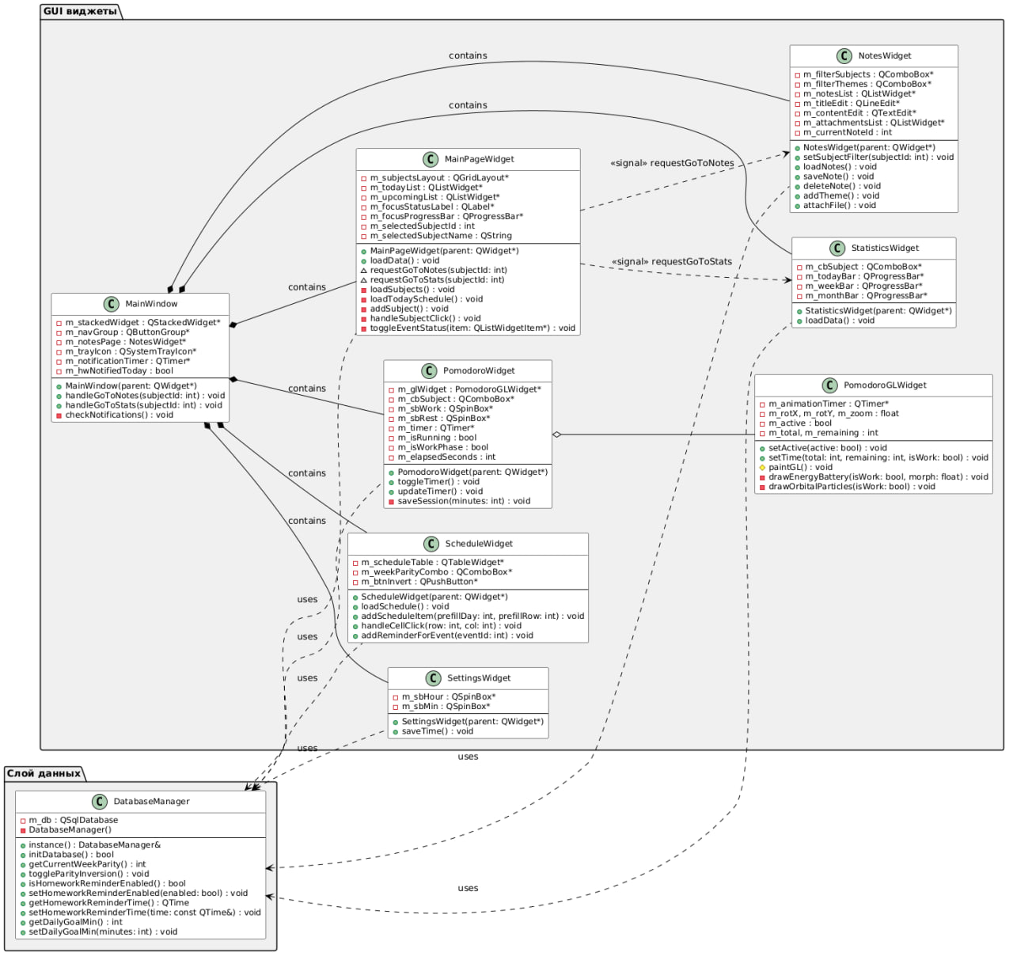
Рисунок А.1 – UML-диаграмма классов АРМ 1

Приложение Б. Скриншоты интерфейса
На рисунках Б.1–Б.6 приведены скриншоты основных окон приложения: главная страница с предметами, страница расписания, страница заметок, страница таймера Pomodoro с 3D-виджетом, страница статистики и страница настроек.\
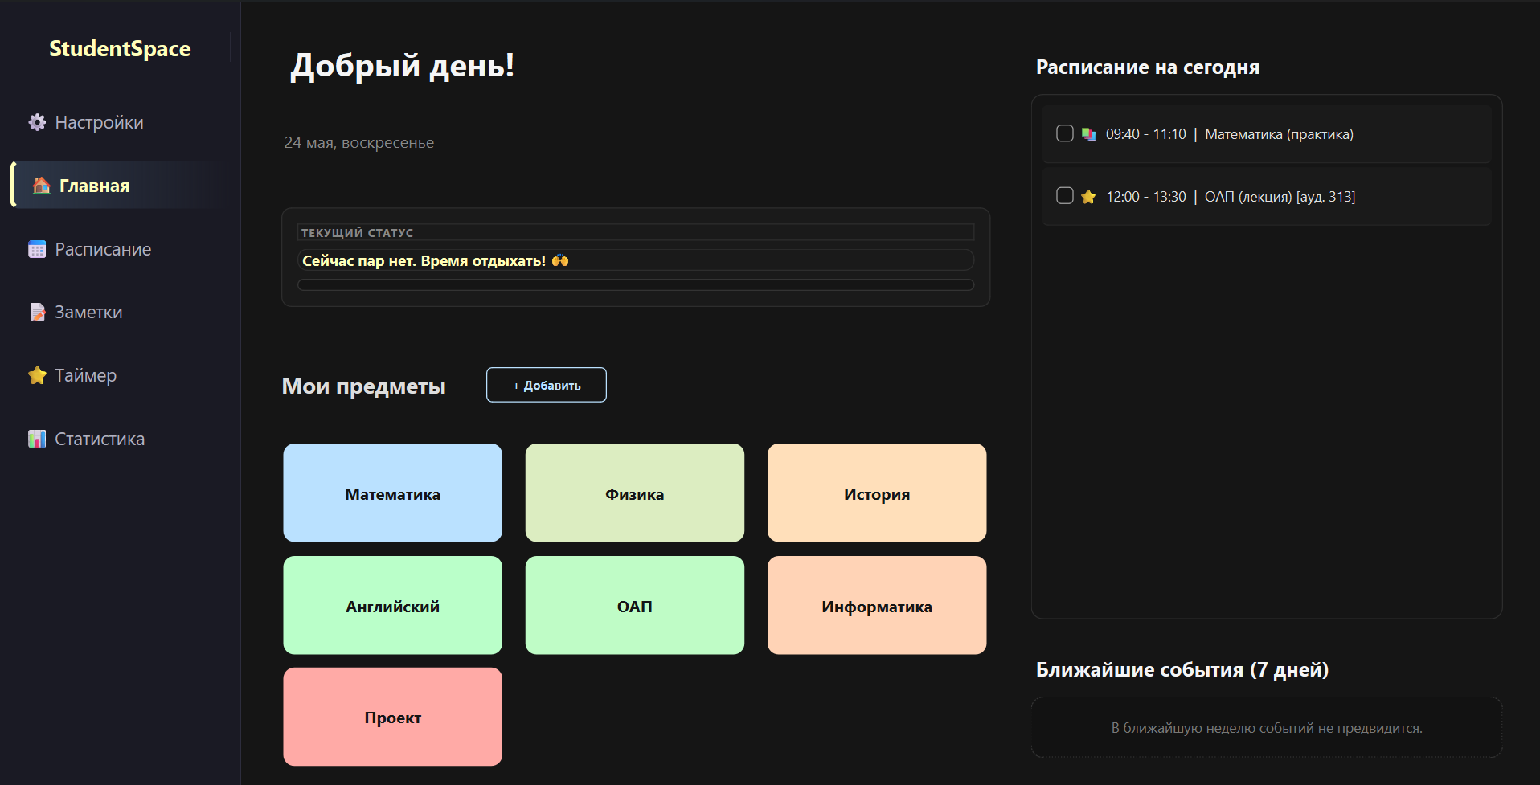
Рисунок Б.1 – Главная страница
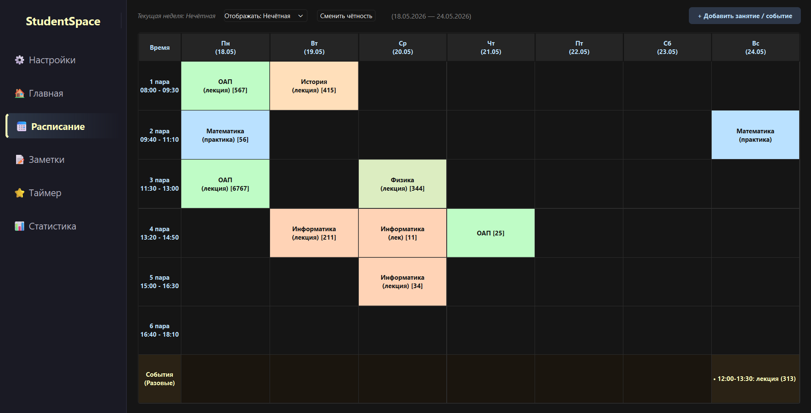
Рисунок Б.2 – Страница расписания
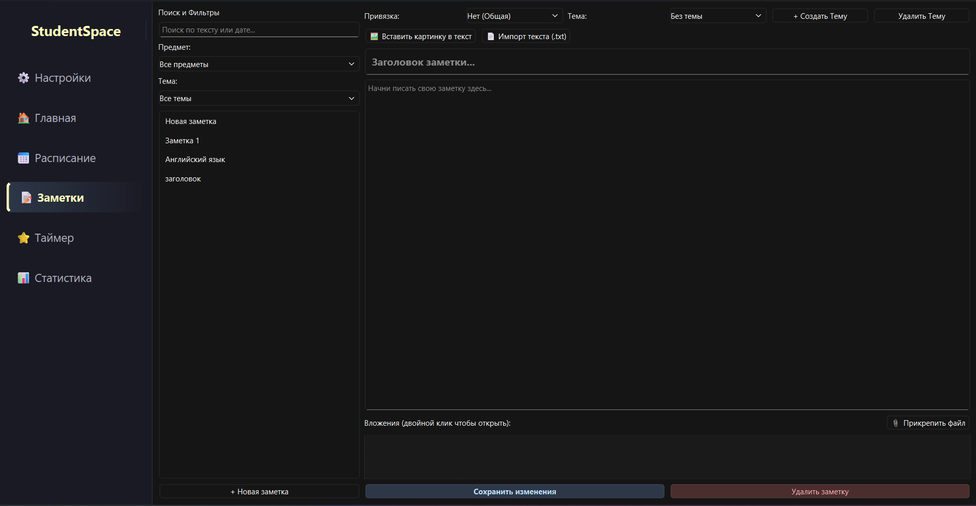
Рисунок Б.3 – Страница заметок
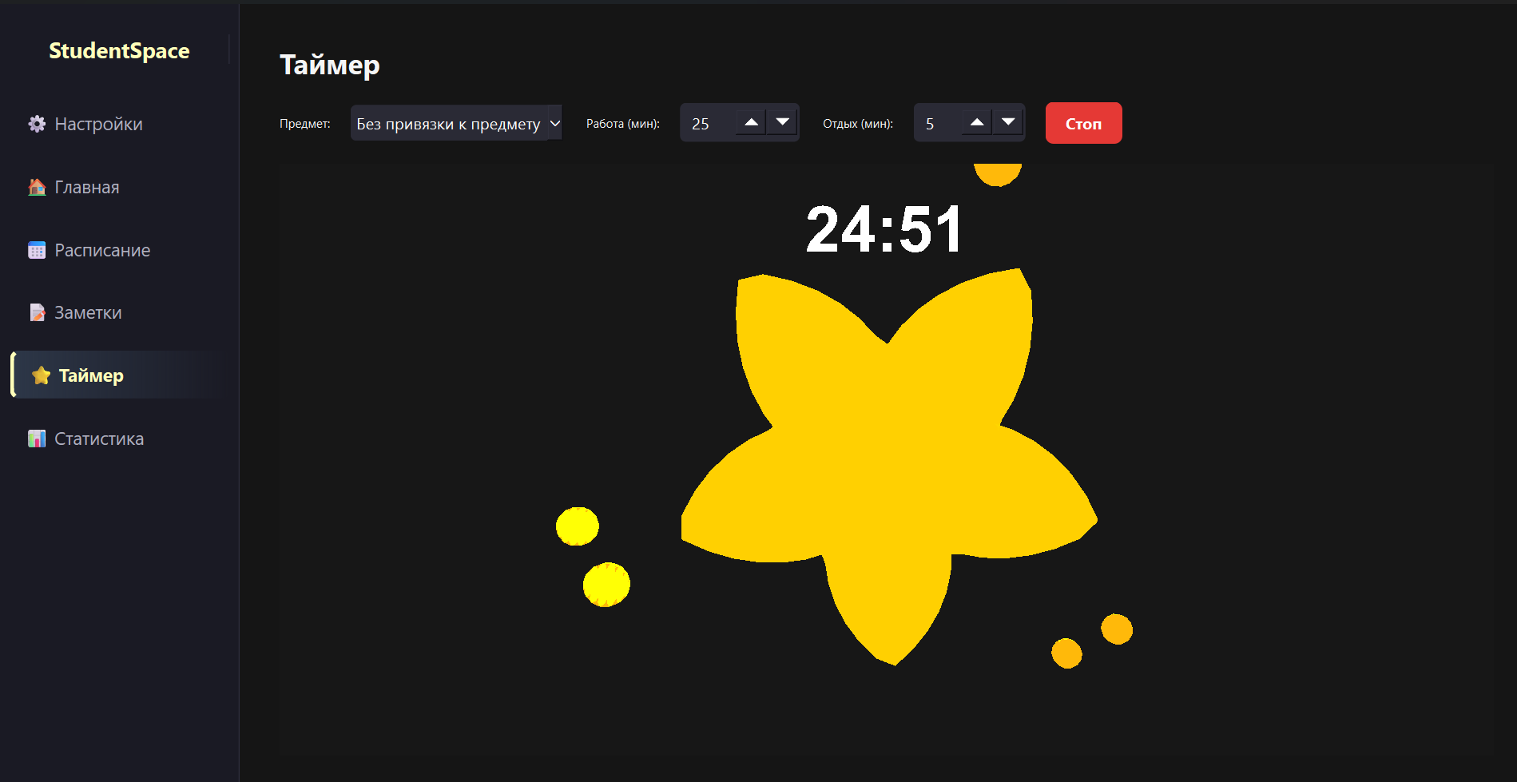
Рисунок Б.4 – Страница таймера Pomodoro
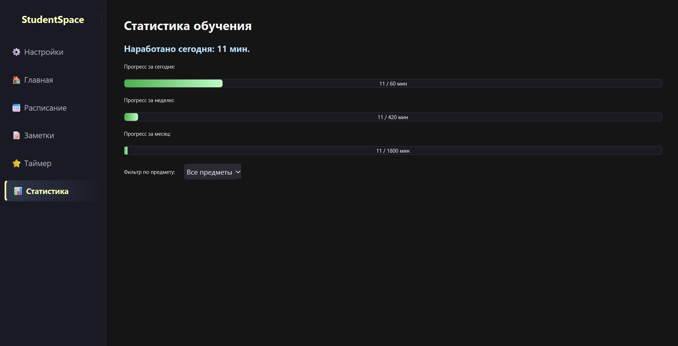
Рисунок Б.5 – Страница статистики
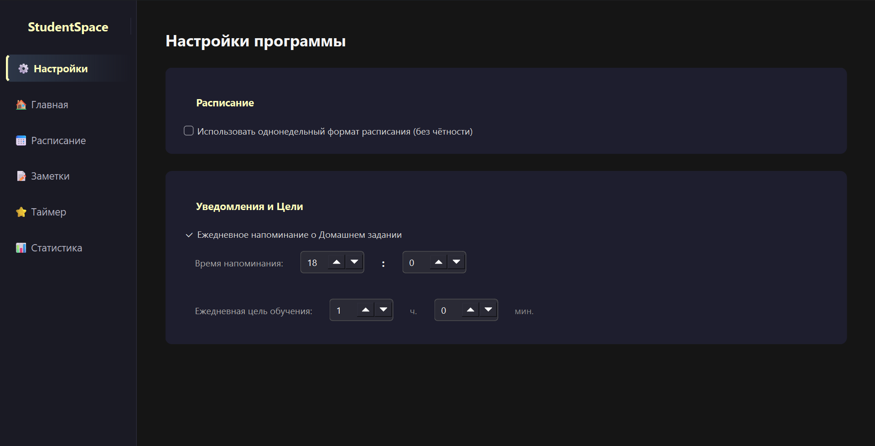
Рисунок Б.6 – Страница настроек

